KOMO_ERH ERHALTERPORTAL

LEITFADEN ROLLEN und RECHTE
für Erhalter*innen und Bevollmächtigte von institutionellen Kinderbildungs- und betreuungseinrichtungen in der Steiermark

ERSTE NOTWENDIGE SCHRITTE

- Um Informationen zu Ihrer/n Einrichtung/en auf dem KOMO_ERH ERHALTERPORTAL zu editieren, bedarf es vorab der Bekanntgabe von der Person/den Personen an die Abteilung 6 des Landes Steiermark, die zu diesem Zweck zukünftig als Administrator*innen fungieren sollen. Wir bitten Sie diese Person/en anhand des Formulars (Administrator*innen- und Erhalter*innen- oder Bevollmächtigtendaten), welches auf der Website https://www.verwaltung.steiermark.at/, Dienststelle A6 Bildung und Gesellschaft, Referat Kinderbildung und-betreuung unter dem Menüpunkt Erhalterportal zu finden ist, bekanntzugeben. Das ausgefüllte Formular übermitteln Sie hierfür bitte an: erhalterportal@stmk.gv.at
Wichtig beim Ausfüllen des Formulars ist, dass Sie sowohl in Kenntnis Ihrer korrekten Internet-Domäne, als auch der Erhalter*innen/Bevollmächtigtennummer (maximal fünfstellig) sind.

- Personen, die zukünftig als Administrator*in fungieren sollen, aber noch NIE für das STERZ-Portal, dem Steirischen Rechteverwaltungs- und Zutrittssystem, registriert waren, müssen vorab eine Selbstregistrierung durchführen.
HINWEIS: Falls Sie bereits bei STERZ selbstregistriert sind können Sie bei Punkt 3 fortsetzen.

Anleitung zur Selbstregistrierung:

Die Selbstregistrierung im STERZ erfolgt unter https://sterz.stmk.gv.at

- E-Formular Sterz Selbstregistrierung anklicken

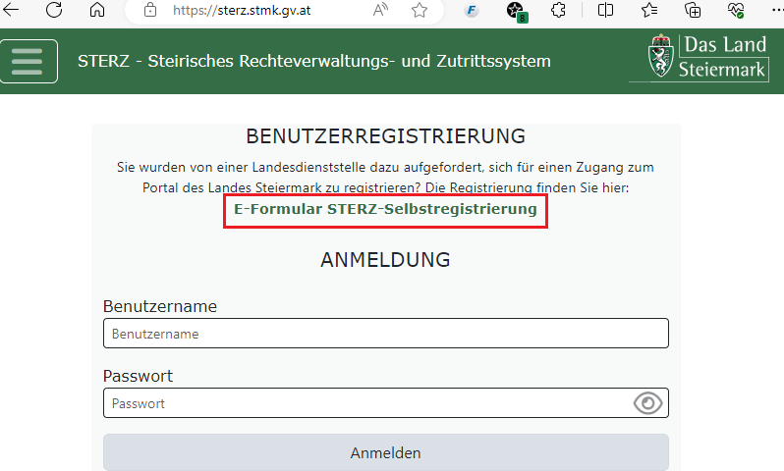

- „Domain“ ausfüllen, auf weiter klicken
- „Organisation“ ausfüllen, auf weiter klicken
- noch nicht befüllte Datenfelder ausfüllen
(Achtung!!! Die personenbezogene E-Mailadresse muss bei der Selbstregistrierung ident mit der vom/von der Administrator*in zur Verfügung gestellten sein)
- die Verpflichtungserklärung lesen und anhaken
und einen amtlichen Lichtbildausweis hochladen (1 Dokument möglich) (Achtung!!! bei Namensänderungen wie z.B. durch Verehelichung, der amtliche Lichtbildausweis muss den angegebenen Namen ausweisen!!!)
- diese Meldung ergeht anschließend automatisch an die Abteilung 6 und wird von der Abteilung geprüft
- sofern alle Angaben korrekt sind, wird dem/der zukünftigen Benutzer*in automatisch ein Benutzername und ein einmaliges Kennwort übermittelt, mit diesem (kann einige Minuten dauern) ist nun eine Anmeldung am STERZ-Portal möglich. Anschließend wird das „alte“ einmalige Kennwort durch die Vergabe eines persönlichen Kennwortes ersetzt. Damit ist die Selbstregistrierung abgeschlossen.

- Haben Sie das Formular für die Administrator*innenrechte vollständig ausgefüllt, an die A6 gesendet und sind selbstregistriert, vergibt die Abteilung 6 die Administrator*innenrechte (KOMO_ERH_ERHALTER_ADMINISTRATOR_IN) für das Erhalterportal.

- Neben der KOMO_ERH_ERHALTER_ADMINISTRATOR_IN Rolle gibt es die Rolle der KOMO_ERH_BENUTZER_IN. Um das Erhalterportal optimal nutzen zu können, kann der/die KOMO_ERH_ERHALTER_ADMINISTRATOR_IN den Benutzer*innen bestimmte Rechte (Einrichtung Administrator*in, Einrichtung editieren, Lesen und zukünftig Vormerkungen verwalten) übertragen.

ACHTUNG!!! Benutzer*innen, die sich noch nie am STERZ-Portal registriert haben, müssen vorab eine Selbstregistrierung durchführen (siehe Anleitung zur Selbstregistrierung). Im Gegensatz zur Vergabe der KOMO_ERH_ERHALTER_ADMINISTRATOR_IN Rolle wird die KOMO_ERH_BENUTZERIN Rolle automatisch an alle im STERZ registrierten Benutzer*innen Ihrer Organisation erteilt.

Rollen und Rechte der Portalanwendung
Erhalteradministrator*innen (KOMO_ERH_ADMINISTRATOR_IN), sofern der Abteilung 6 mittels ausgefülltem Formular übermittelt und daraufhin von der Abteilung 6 für diese Rolle berechtigt, können in weiterer Folge im Erhalterportal Rechte an den/die
Benutzer*in (KOMO_ERH_BENUTZER_IN) vergeben
- Nach Rechtevergabe sind die jeweiligen Einrichtungen im Erhalterportal für den/die Benutzer*in sichtbar

Verfügbare Rechte (Rollen):
- Einrichtung Administrator*in
Die Person darf innerhalb dieser Einrichtung alles befüllen, abändern und veröffentlichen (wird so im Kinderportal angezeigt).
- Einrichtung editieren
Die Person darf innerhalb dieser Einrichtung alles befüllen und abändern aber nicht veröffentlichen.
- Lesen
Die Person, die diese Rolle besitzt, kann alle Informationen innerhalb dieser Einrichtung lesen.
- (Vormerkung editieren/verwalten) Zukunft

Eine Erweiterung bzw. Abänderung der Rollenvergabe ist zu jeder Zeit unkompliziert durchführbar.
Die folgenden Grafiken sollen bei der Editierung Ihrer Einrichtungen unterstützen.

Startseite

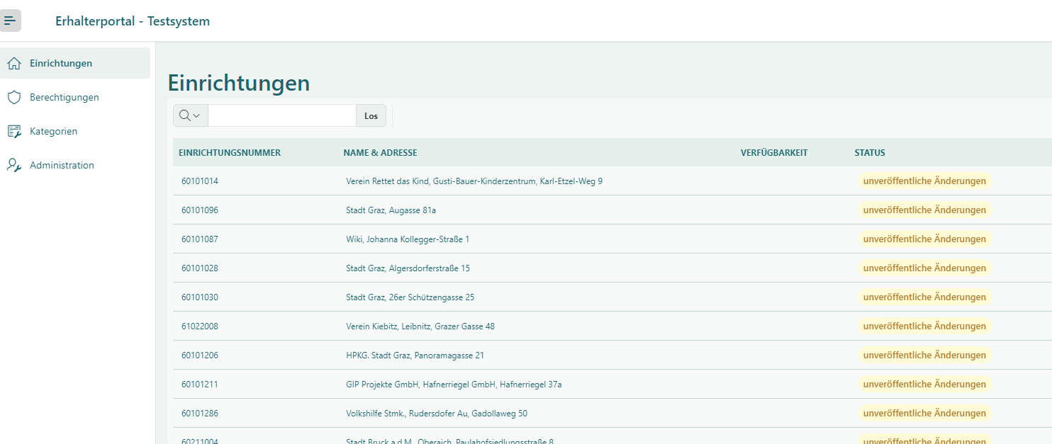
Berechtigungen vergeben
(durch KOMO_ERH_ERHALTERADMINISTRATOR_IN)

(durch KOMO_ERH_ERHALTERADMINISTRATOR_IN)

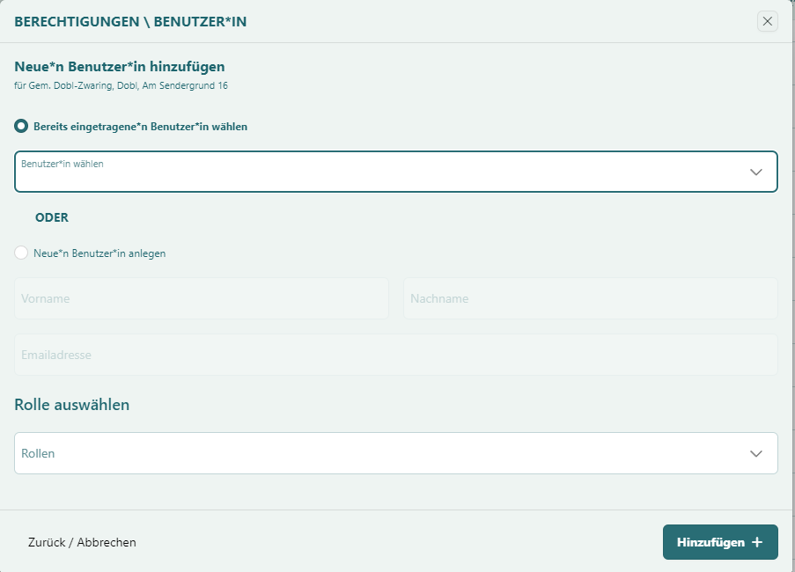
Anmerkung: Benutzer*innen via Dropdown auswählen und im nächsten Schritt Recht (unter Menüpunkt „Rollen“) vergeben.

Stammdaten
Angezeigt wird hier der Name der Einrichtung, nicht der des Erhalters. Dies ist ebenfalls die Anzeige im Kinderportal
Kann vom/von der Editor*in erstellt und gespeichert werden
Einfaches wechseln zwischen den Einrichtungen
Eingaben wurden bereits durch den/die Einrichtungsadministrator*in freigegeben und sind auf dem Kinderportal ersichtlich
Obliegt dem/der Einrichtungsadministrator*in
Zeigt die Ansicht im Kinderportal

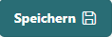
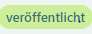
Pusteblume, Teststraße 5

Anmerkung: Änderungen im Profil können jederzeit vom Editor vorgenommen werden, Eine Veröffentlichung hat durch den Administrator zu erfolgen. Erst nach Veröffentlichung sind die Daten auf dem Kinderportal ersichtlich.

Stammdaten und Status der Plätze
Bitte via Dropdown auswählen
Beispiel Kindergarten:
1 Halbtagsplatz 6h
Beispiel Kinderkrippe:
1 Ganztagsplatz ab 2 Jahren
Beispiel Alterserweiterte Gruppe:
Halbtagsplatz ab 3 Jahren
Die allgemeinen Daten werden automatisch aus dem KIN-WEB übernommen

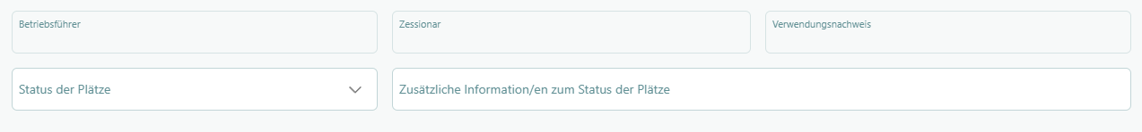
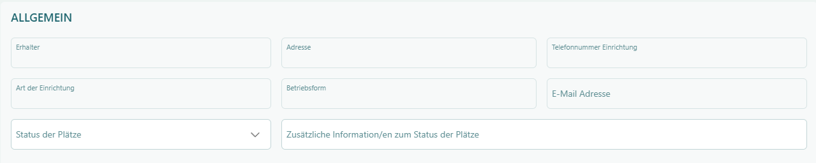

Detailinformationen Editieren
Individuell wählbar
Randöffnungszeiten
Einrichtungsname wird im Kinderportal angezeigt
Ausgewähltes Foto kann erst nach dem Speichern wieder gelöscht werden

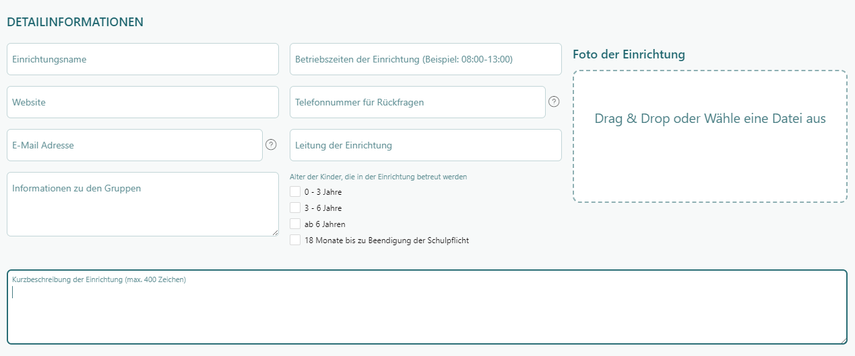
Anmerkung:
Beispiel Kurzbeschreibung: PädagogInnen treten in einem Klima der Wertschätzung und des Vertrauens mit Kindern in Beziehung und achten deren Bedürfnisse. Sie begleiten und moderieren die kindlichen Strategien, sich die Welt verfügbar zu machen. Sie gestalten ein anregendes Umfeld, das eine Balance zwischen selbst gesteuerten Lernprozessen und vielfältigen Impulsen und Bildungsangeboten der päd. Fachkräfte ermöglicht. (maximal 400 Zeichen).
Telefonnummer und E-Mail Adresse können individuell gewählt werden. Ihre Eingabe überschreibt die Daten vom KIN-WEB in der Ansicht im Kinderportal.

Allgemeine Informationen
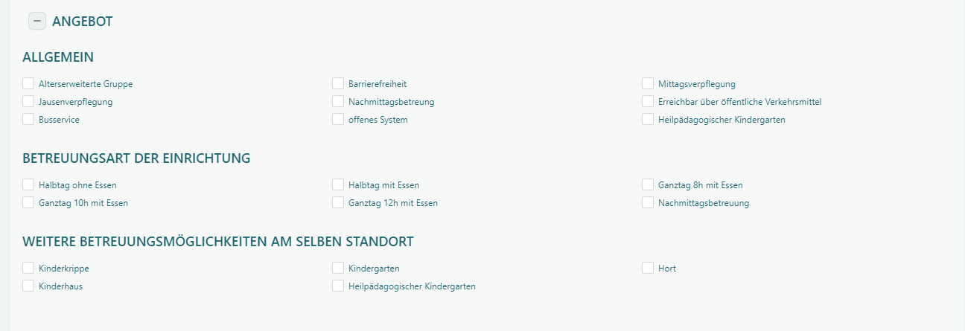
Anmerkung: Zutreffende Felder bitte ankreuzen, da sie die Grundlage für die Filterfunktion im Kinderportal bilden.

Aufnahmekriterien
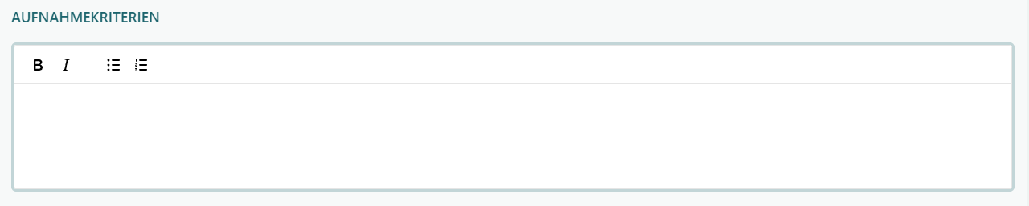
Individuell wählbar
Anmerkung: z.B.: Hauptwohnsitz, Berufstätigkeit der/des Erziehungsberechtigen, Geschwisterkinder, verpflichtendes Kindergartenjahr, war bereits bei uns in der Kinderkrippe, ….

Pädagogische Schwerpunkte
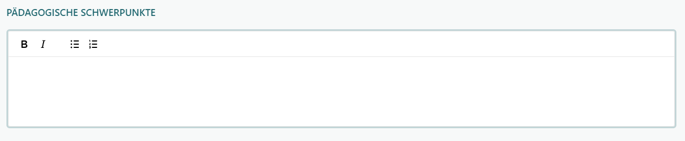
Individuell wählbar
Anmerkung: Hier ist Platz für die Konzeption und Darstellung pädagogischer Schwerpunkte
(offenes System, Montessori,…….)

Sonstige Informationen
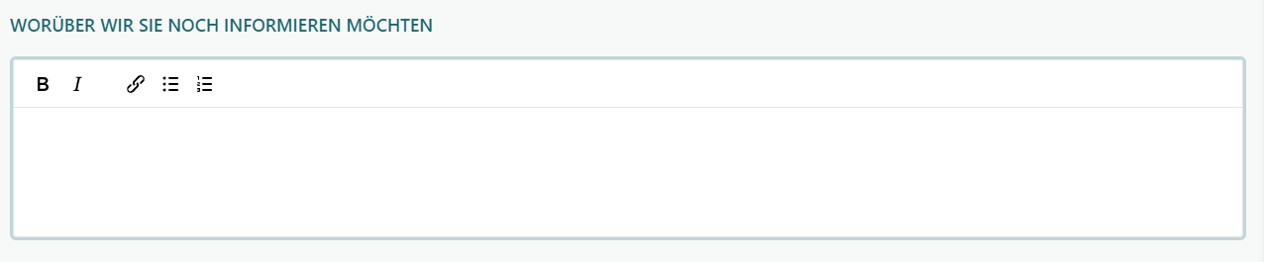
Individuell wählbar
Anmerkung: Verlinkung auf die Website möglich; ansonsten individuell wählbar z.B.: Großer Garten, Ferienbetreuung im Sommer im August für 4 Wochen, …

Termine
Anmerkung: Alle relevanten Termine für Eltern und Erziehungsberechtigte, die sich für einen Betreuungsplatz interessieren, z. B.: :Tag der offenen Tür, …

